2.Российский и мировой рынок сахара

В России планируется произвести более 36 млн. тонн сахарной свеклы в 2014г.
В 2014 г. валовый сбор сахарной свеклы в России может составить 36,3 млн. тонн при урожайности 392 ц/га, что обеспечит сырьем свеклоперерабатывающие заводы для производства сахара в объемах, необходимых для достижения пороговых значений Доктрины продовольственной безопасности. Такой прогноз озвучил директор департамента растениеводства, химизации и защиты растений Минсельхоза России Петр Чекмарев, сообщила 3 марта пресс-служба Минсельхоза РФ.
"По предварительным данным субъектов агропромышленного комплекса Российской Федерации, в 2014г. сев сахарной свеклы планируется провести на площади 926,3 тыс. га, что на 21,8 тыс. га превышает показатель предыдущего года", - отмечается в сообщении.
Также П.Чекмарев подчеркнул, что в последующие годы тенденция увеличения валового сбора сахарной свеклы В России сохранится за счет увеличения урожайности, применения удобрений и средств защиты растений, а также использования высококачественных семян.

Россия - лидер в производстве сахарной свеклы
Основными зонами свеклосеяния в России являются Центрально-Черноземные и Северо-Кавказские регионы, где сосредоточено 76% посевных площадей, а также Республики Башкортостан, Татарстан, Пензенская область, Алтайский край. К сожалению, природные ограничения зоны свеклосеяния дают возможность возделывать эту культуру лишь в 27 регионах России при существенных различиях уровней урожайности, качества продукции и уровня затрат.
В 2013 году достигнута рекордная урожайность сахарной свеклы - 431,8 центнеров с гектара. В результате получен валовой сбор сахарной свеклы в зачетном весе 37,7 млн. тонн и на 2,2 млн. тонн превысил целевой индикатор Государственной программы развития сельского хозяйства на 2013-2020 годы, что достаточно для оптимальной загрузки перерабатывающих мощностей. Россия при данном объеме занимает первое место в мире.
Максимальный валовой сбор по этой культуре собран в Краснодарском крае (6792,8 тыс. тонн), Тамбовской (4144,4 тыс. тонн), Воронежской (4053,1 тыс. тонн), Курской (3613,4 тыс. тонн) и в Липецкой областях (3547,8 тыс. тонн).
Максимальная урожайность составляет в Ставропольском крае (599,8 ц/га), в Краснодарском крае (523,4 ц/га), в Тульской области (506,0 ц/га), в Карачаево-Черкесской Республике (496,6 ц/га) и в Тамбовской области (492,8 ц/га).
Рекордной урожайности с 1990 по 2013 годы достигли свекловоды Ставрополья (599,8 ц/га), Краснодарского края (523,4 ц/га), Тульской области (506,0 ц/га) и Карачаево-Черкесии (496,6 ц/га) и др.
По предварительным данным субъектов агропромышленного комплекса Российской Федерации, в 2014 году сев сахарной свеклы планируется провести на площади 926,3 тыс. га. Это на 21,8 тыс. га больше, чем в 2013 году.

Конкуренция за российский рынок сахара обостряется
На следующей неделе (12–13 марта) Ассоциация сахаропроизводителей государств — участников Таможенного союза совместно с Международной организацией по сахару проводит III конференцию «Рынок сахара стран СНГ-2014». Этот форум является авторитетной дискуссионной площадкой, где обсуждаются основные тенденции на мировом рынке сахара и продуктов его переработки, динамика развития сахарной отрасли в регионе ТС и бывшего СССР в целом. Интерес к российскому рынку со стороны зарубежных растет, потому что Россия, несмотря на тростниковый демпинг, остается в числе основных игроков мирового рынка сахара. А совокупная доля нашей страны в производстве сахарной свеклы и продуктов ее переработки в регионе ТС превышает 60%. В то же время географическая обширность и высокая потребительская емкость российского рынка все более привлекательны для всё большего числа стран-экспортеров. Чему способствует и то, что тростниковое сырье перерабатывается в странах ТС с ноября по июнь включительно, то есть в межсезонье между урожаями сахарной свеклы. Хотя большую часть года мы можем и без тростника обойтись. «Производство сахара из свеклы в текущем сельхозсезоне составит 4,4 млн. тонн против 4,75 млн тонн в 2013-м. Но, несмотря на некоторое снижение производства сахара из отечественного сырья, российский рынок в 2014 году будет обеспечен сахаром в полном объеме, — заверил „РГБ“ председатель правления Союза сахаропроизводителей России („Союзроссахар“) Андрей Бодин. — А товарные запасы сахара в РФ в начале 2014 года — почти на уровне прошлого года, около 3,4 млн. тонн».

Оптовые цены на сахар резко пошли вверх
Оптовые цены на сахар начали расти с начала года: в начале января они стартовали с 22 руб. за 1 кг, а в начале марта 2014г заводы Краснодарского края продавали уже по 27 руб. (+22,7%). Самый значительный скачок произошел за последние две недели: с 25 до 27 руб. (+8%; все данные - ИКАР). Данная цена не абсолютный ценовой рекорд, говорит ведущий эксперт ИКАР Евгений Иванов (с конца 2009 г. и до начала 2011 г. из-за кризиса и засухи они достигали 39 руб./кг), но скачок - самый существенный с 2004 г.
Сошлись сразу несколько факторов и теперь цены на сахар, несколько последних лет отстававшие от общей промышленной инфляции, теперь частично компенсируют стабильность прежних лет, объясняет Иванов. Сезон переработки отечественной сахарной свеклы практически завершен: сейчас на ней работают только два из 71 завода. Начался сезон переработки импортного сырца. И тут сыграло роль резкое ослабление курса рубля, объясняет Иванов: к нему привязана не только себестоимость сырца, но и цены на семена свеклы, технику, оборудование, средства химзащиты, нефтепродукты. "Дальнейшую траекторию оптовых отпускных цен прогнозировать сложно - все будет зависеть от курса рубля", - говорит представитель "Русагро" Сергей Трибунский.
На бирже сырец прибавил меньше: в Лондоне цена с 1 января выросла на 6%, с $452,1 до $481 за 1 т.
Промышленные потребители, как правило, фиксируют цены на основное сырье на несколько месяцев вперед. Тем не менее, некоторые из них уже заметили подорожание. Например, Unilever, закупающая сахар для производства мороженого, по части контрактов цены фиксирует в долларах, говорит ее представитель Екатерина Одинцова. Подорожание одного только сахара к концу марта может дать прибавку отпускной цены на 3-5%, констатирует гендиректор Ассоциации мороженщиков России Валерий Елхов .
К концу февраля по сравнению с началом года рост закупочных цен у "Дикси" составил около 8%, отмечает представитель сети Екатерина Куманина. "Мы вынуждены повышать розничные цены, делаем это несимметрично, максимально оттягивая изменения на полке. В данный момент розничные цены выше январских на 3-7% в зависимости от региона", - говорит она.

Сезонность розничных цен на сахар в РФ
Высокая и несовпадающая сезонность производства и потребления сахара в России в последние годы приводит к формированию сезонного дна розничных цен в ноябре-январе. После чего они обычно растут до августа-сентября (см. график по данным Росстат), естественно, при прочих равных условиях. В сезоны с резкой динамикой мировых цен на сахар и курса рубля динамика розничных цен в РФ может быть иной.

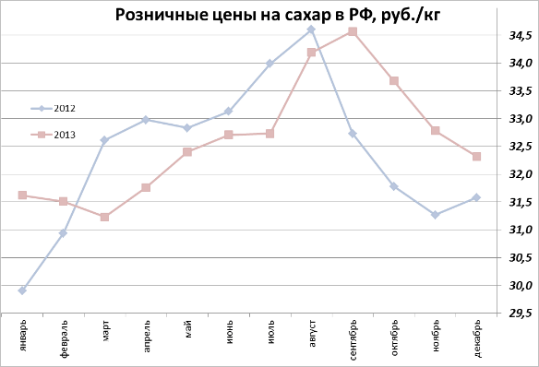
Можно утверждать, что в сезоне 2013/14 г. дно розничных цен на сахар в РФ пройдено в декабре - начале января и рост небольшими волнами будет, вероятно, вплоть до августа-сентября 2014 г.
Любителям домашних заготовок имеет смысл сменить стратегию закупок сырья и делать это теперь в начале года, а не традиционно летом.
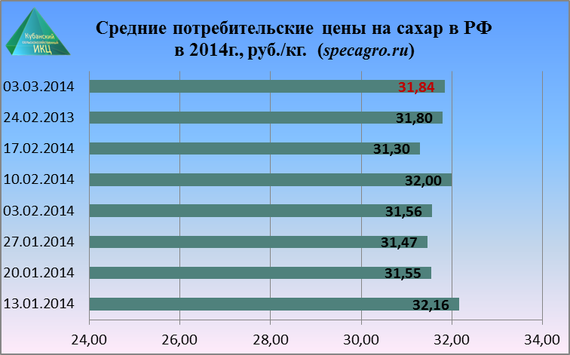
По данным Министерства сельского хозяйства РФ средняя рзничная цена за 1кг. сахара на 03.03.2014г. составила 31 руб. 84 коп. За предыдущую неделю потребительская цена возросла на 4 коп., с начала года упала почти на 1%.
Индекс потребительских цен в РФ в 2014г.
 | Изменения цен к предыдущей дате регистрации |  |  | 3 марта 2014г. к концу
 | 3 марта 2014г. | 24 февраля 2014г. | 17 февраля  2014г. | февраля  2014г. | декабря  2013г.
Сахар-песок | 100,7 | 100,4 | 100,6 | 100,3 | 101,2

Продолжается рост цен на сахар в РФ

По данным мониторинга Sugar.Ru продолжается рост цен на сахар в РФ. Начиная с 17 февраля цена на сахар выросла на 17% в Краснодаре и 9,7% в Москве. Рост цен обусловлен как истощением промышленных запасов свекловичного сахара, так и резким удорожанием курса доллара, с начала января поднявшимся на 9,5%. Учитывая, что с начала 2014 года в Россию поступило порядка 200 тыс. т. сахара-сырца, влияние курса доллара на текущие цены должно быть значительным.
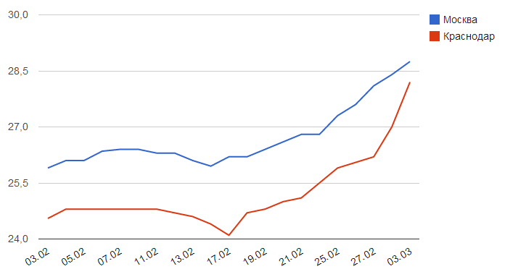

Далее проанализируем ситуацию на рынке сахара по Краснодарскому краю

Краснодарский край: Власти и аграрии Гулькевичского района обсудили вопросы переработки сахарной свеклы
В зале заседаний администрации Гулькевичского района состоялась рабочая встреча главы муниципального образования Виктора Кадькало с представителями крупных сельскохозяйственных предприятий и КФХ муниципалитета. В связи с понижением производственных мощностей основного переработчика сахарной свеклы в районе - ОАО "Гирей Кубань Сахар", по причине неустойчивого финансового состояния предприятия, в 2013 году на территории муниципалитета на 30% были снижены сельскохозяйственные площади под сев сахарной свеклы.
"Понимая сложную ситуацию на заводе, к главе Виктору Кадькало обратилось руководство ООО "Гирей Сахар" с просьбой провести рабочую встречу с аграриями района. В настоящий момент ООО "Гирей Сахар" планирует инвестировать денежные средства в производственные мощности сахарного завода, вследствие чего потребуется увеличение основного сырья для переработки - сахарной свеклы, чтобы инвестиции в полной мере окупили свои затраты. Это позволит не только загрузить производственные мощности завода, но и даст положительный социально-экономический эффект - увеличит количество рабочих мест, повысит прибыль аграриев муниципалитета, что в свою очередь усилит налогооблагаемую базу поселения и района в целом", - сообщает пресс-служба администрации муниципалитета.
В ходе встречи участники обсудили пути увеличения площадей посевов сахарной свеклы, условия сдачи сырья на завод, а также необходимость проведения регулярных встреч в сегодняшнем составе для разработки стратегии совместной плодотворной работы, направленной на минимизацию потерь всех сторон.
"Администрация муниципального образования Гулькевичский район приглашает всех производителей сахарной свеклы в период переработки воспользоваться услугами ОАО "Гирей Кубань Сахар", - уточнили в пресс-службе.

Индекс потребительских цен на сахар в Краснодарском крае
(по данным www.krsdstat.gks.ru)
Наименование | 2013г.-2014г.
 | 10 февраля к 3 февраля | 17 февраля к 10 февраля | 24 февраля к 17 февраля | 3 марта к 24 февраля
Сахар-песок | 100,7 | 100,2 | 99,7 | 101,1
Потребительские цены на сахар в Краснодарском крае и отдельных городах на 03.03.2014г.
(по данным www.krsdstat.gks.ru)
Город | Средние цены за кг., руб.
Краснодарский край | 32,10
Краснодар | 31,12
Армавир | 29,00
Ейск | 33,27
Новороссийск | 32,77
Сочи | 36,67
Туапсе | 34,87

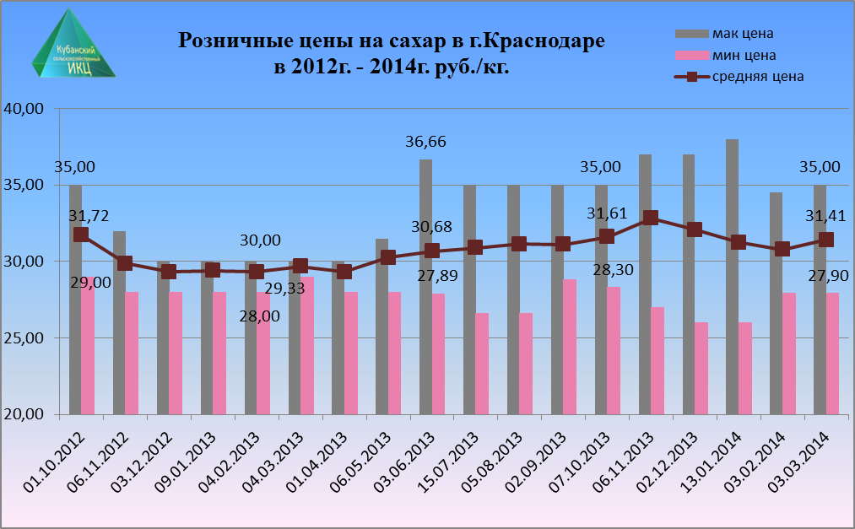

Средние розничные цены на сахар в г. Краснодаре в начале марта 2014г. пошли на повышение. Хоть минимальное значение средней стоимости сахара в рознице и осталось на прежнем уровне – 27 руб. 90 коп. за 1кг., но максимальное значение достигло 35 руб. Средняя потребительская цена 1 кг. сахара составила на 03.03.14г. 31 руб. 41 коп.- 2% повышение по сравнению с февралем 2014г.

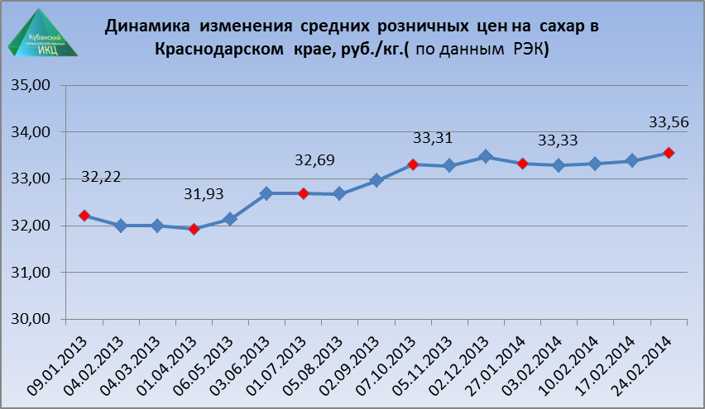

По данным РЭК на 24.02.14г. средняя розничная цена 1кг. сахара составила 33 руб. 56 коп., что на 4,9% больше по сравнению с 04.02.2013г.
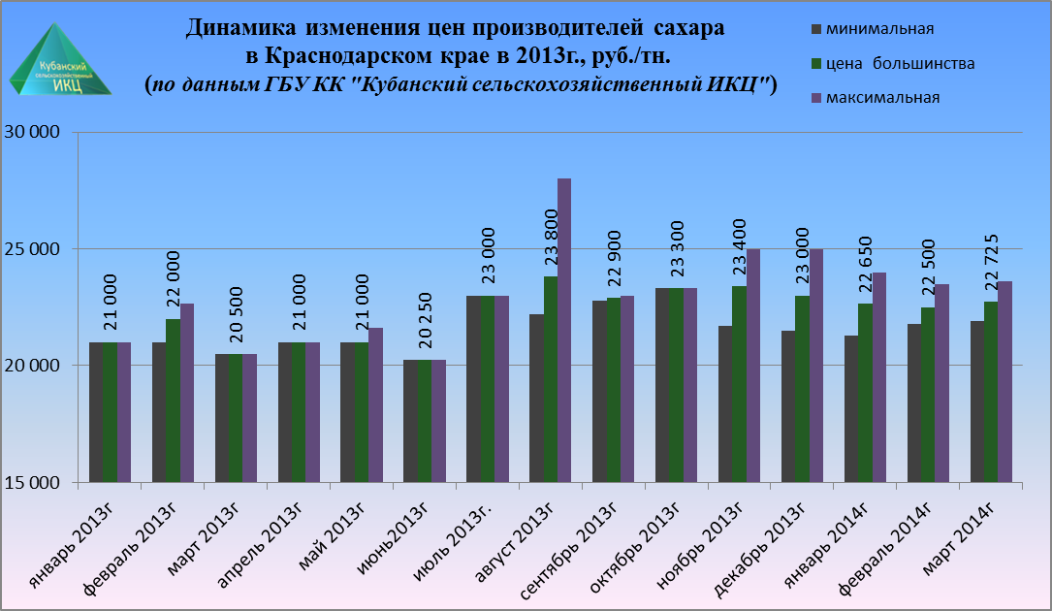

По данным ГБУ КК «Кубанский сельскохозяйственный ИКЦ» средние цены производителей сахара в Краснодарском крае повышаются и на 01.03.2014г. составили 22 725 руб./тн., что 10,8% выше по сравнению с аналогичным периодом 2013г.

Далее рассмотрим ситуацию на мировом сахарном рынке

Мировой излишек сахара сохранится и в этом году
Сухая погода в Бразилии нанесла непоправимый ущерб урожаю тростника. Однако потери, скорее всего, будут компенсированы рекордными урожаями в Индии и Таиланде.
Рынок сахара подвержен сейчас таким же истеричным настроениям, что и рынок кофе, причина тому - погода в Бразилии. Как мы знаем, последние два месяца в Сан-Паулу, главном регионе производства тростника, наблюдалась аномальная жара и засуха. Попробуем разобраться, так ли все плохо с производством сахара на самом деле.
Начнем мы, конечно же, с Бразилии и с тех фактов, которые известны точно. По данным метеорологических источников, за последние два месяца в Сан-Паулу выпало только 25-50% осадков от нормы. Также была зарегистрирована самая высокая за последние 20 лет температура в этом сезоне. Однако, в отличие от кофейного региона, здесь прогнозируются долгожданные обильные дожди в течение нескольких ближайших дней, которые, по крайней мере, остановят потери урожая. По информации от Бразильской Ассоциации Тростниковой Промышленности (Unica), урожай тростника в этом году точно снизится на 35-40 миллионов тонн. По предыдущим оценкам ассоциации, в этом году урожай мог составить рекордные 600 миллионов тонн. Теперь, получается, соберут от 565 - 560 миллионов. Надо учитывать тот факт, что заводы Бразилии универсальны и могут перерабатывать тростник - как в сахар, так и в этанол. Вопрос только в том, что на момент обработки будет выгоднее для производителей. Поэтому, несмотря на потери урожая тростника, в итоге производство сахара может остаться неизменным по отношению к прошлому году - за счет перераспределения доли между сахаром и этанолом.
Надо также не забывать, что последние 3 года в мире наблюдался переизбыток сахара, и многие страны накопили огромные запасы, а другие - научились удовлетворять внутренний спрос за счет собственного производства, а не импорта. Плюс, потери урожая в Бразилии в этом сезоне будут компенсированы экспортом Индии, правительство которой уже сообщило, что отправит за рубеж 2 миллиона тонн сахара, дабы избавиться от излишков. Да и у Таиланда в этом году прогнозируется рекордное производство - около 11 миллионов тонн сахара. Так что, судя по всему, нас ждет очередной сезонный излишек, правда, несколько урезанный по сравнению с прошлым годом.

Потенциал для роста цен на рынке сахара сохраняется - Wild Bear Capital
Рынок сахара вырос на фоне продолжения погодных проблем в Бразилии. Майский контракт по итогам дня прибавил 0,61 цента (3,57%). Цены на сахар уже растут несколько недель, устанавливая один максимум за другим. Производители и аналитики понижают прогноз производства тростника. Хотя любые оценки сейчас, когда погода еще не наладилась, это всего лишь догадки. Copersucar, крупнейший переработчик сахарного тростника в Бразилии, прогнозирует снижение урожая сахарного тростника на 6%, до 570 млн. т в сезоне 2013-2014гг., сбор урожая которого начнется в апреле, отметил ведущий аналитик Wild Bear Capital Виктор Неустроев.
Тем не менее, опасений, что мировой баланс сахара столкнется с дефицитом, нет. При высоких ценах на сахар Бразилия распределит больше тростника для производства сахара, чем для производства этанола. Кроме того, другие крупнейшие производители и поставщики сахара на мировой рынок подобных погодных проблем не испытывают.
Что касается погоды в Бразилии, то большая часть регионов, где выращивается сахарный тростник, не получит осадков в ближайшие время, а температуры выше нормы снизят уровень влажности почвы еще сильнее. Так что ущерб урожаю только усилится. Потенциал для роста цен на рынке сахара сохраняется. Сообщения о размерах ущерба будут поддерживать цены, уверен аналитик.

В апреле пошлина на ввоз сахара-сырца останется на уровне 203 долл. за тонну
С учетом рассчитанной среднемесячной цены на сахар-сырец на Нью-Йоркской товарно-сырьевой бирже за февраль т.г. 16,28 цент/фунт (358,89 долл. США за тонну), ставка таможенной пошлины на ввоз сахара-сырца на территорию стран Таможенного союза в апреле как и в марте т.г. составит 203 доллара за тонну. По данным Союзроссахара, всего за декабрь 2013 г.– февраль 2014 г. на территорию России поступило около 490 тыс. тонн сахар-сырца.

Киргизия: В росте цен на сахар обвинили чиновников
"Сегодняшний рост цен на сахар сразу на 10% произошел из-за нерациональной политики отдельных чиновников в правительстве. Вместо поддержки отечественных производителей сахара они установили наилучшие условия для импортеров", - заявила 4 марта, глава Ассоциации поставщиков Гульнара Ускенбаева.
По ее словам, эксперты неоднократно предупреждали чиновников, что необходимо в первую очередь создавать благоприятные условия для отечественных свекловодов и сахарных заводов, чтобы они обеспечивали продукцией страну. Но в правительстве, отмечает Ускенбаева, не стали защищать рынок и отменили импортные пошлины на сахар.
"Тогда заявляли, что импортные пошлины приведут к росту цен и это негативно скажется на положении социально-уязвимых слоев населения. Но сегодня из-за роста курса доллара цены на сахар выросли. Отечественные производители не допустили бы таких скачков. Дистрибьюторы, в свою очередь, никак не пострадали, так как они подняли цены и в будущем, как показывает практика, уже их не снизят", - добавила Ускенбаева.

В Кыргызстане фермеры планируют засеять сахарной свеклой около 9 тысяч га
Информационный портал KGinform сообщает со ссылкой на министра экономики Темира Сариева, что в этом году в Кыргызстане планируется засеять сахарной свеклой около 9 тыс. гектаров. Это заявление он сделал в ходе рассмотрения законопроекта об установлении нулевой таможенной пошлины для 48 товарных позиций и изменении тарифов для 82. По его словам, в 2013 году отечественные производители выпустили сахара в объеме около 30% от потребности рынка, которая составляет 100-120 тыс. тонн в год. Выпуск сахара следует увеличить. С этой целью и вводится установление нулевой таможенной пошлины «Представители Ассоциации сахарной отрасли говорят, что в 2013 году сахарной свеклой было засеяно 7,2 тыс. га, а в этом году они планируют увеличить площадь посевов до 9 тыс. га. При введении временных таможенных пошлин за два года мы сможем уже на 60-70% обеспечивать себя сахаром.

Украина: Аграрии в январе сократили продажу сахара до 37,1 тыс. тонн
Сельскохозяйственные предприятия в январе сократили продажу сахара на 67,6% до 37,1 тыс. тонн по сравнению с январем 2013 года. Об этом сообщила Государственная служба статистики.
В структуре реализации продукции 2,9% сахара агропредприятия реализовали на рынках. По другим каналам аграрии реализовали 95,9% сахара. В 2013 году аграрии реализовали 1100,6 тыс. тонн сахара.

